11-сынып Жаратылыстану-математика бағыты
Аптасына 4 сағат Қысқа мерзімді сабақ жоспары №31
Бекітемін:
Бөлім: |  | Математикалық статистика элементтері
Педагогтің аты-жөні: |  | Умбетова Меруерт Мирзамидиновна
Күні:
Сынып: 11 |  | Қатысқандар саны: Қатыспағандар саны:
Сабақтың тақырыбы: |  | Кездейсоқ шаманың сандық сипаттамаларын таңдамалар бойынша бағалау.
Оқу бағдарламасына сәйкес оқыту мақсаттары: |  | 11.3.3.4 – таңдама бойынша кездейсоқ шамалардың сандық сипаттамаларын бағалау;
Сабақтың мақсаты: |  | дискретті кездейсок, шамалар тандалымынын орта мәнін есептеуді уйрену; уздіксіз кездейсок, шамалар тандалымынын орта мәнін есептеуді уйрену;тандалымнын дисперсиясын есептеуді уйрену;  тандалымнын стандартты ауыткуын есептеуді уйрену
Құндылықтарға баулу: |  |  | Тәуелсіздік және отаншылдық: Оқушыларға Қазақстанның тәуелсіздігі – ел дамуының негізгі құндылығы екенін түсіндіру, математикалық тапсырмаларды елдің жетістіктерімен байланыстыру (тәуелсіздік жылдарына қатысты сандар, еліміздің атаулы күндері, тарихи даталар арқылы есептер құрастыру).
Сабақ барысы:
Уақыты/  кезеңдері | Педагогтің әрекеті |  |  | Оқушының әрекеті |  | Бағалау | Ресурстар
Ұйымдас-  тыру кезеңі  5мин | Сәлемдесу;  Сыныптағы оқушылардың көңіл күйлерін сұрап, жағымды ахуал туындату;  Оқушыларды түгелдеу;  Сабақтың мақсатымен таныстыру |  |  | Мұғаліммен сәлемдесу;  Сыныпта жағымды ахуал туындату, бір-біріне жақсы тілектерін білдіру;  Сабақтың мақсатын мұғаліммен бірге ашу, сұрақтар туындаса мұғалімнің көмегіне жүгіну |  | Ауызша бағалауды қоданамын  «Өте жақсы»  «Жарайсың» | Тақта;  Оқулық;
Сабақтың  басы  10минут | Қандай да бір сапалық немесе сандық белгілермен сипатталатын нысандар жиыны статистикалық жиынтық деп аталады.  Тексерілуге жататын (ең болмағанда, теория жүзінде) барлық нысандардан тұратын статистикалық жиынтық бас статистикалық жиынтық деп аталады.  Бас жиынтықтан кездейсоқ түрде таңдалынып алынған қандай да бір нысандар санынан тұратын статистикалық жиынтық таңдама жиынтық немесе жәй таңдама деп аталады  Таңдама жиынтықты зерттеу арқылы барлық бас жиынтық жөнінде қорытынды жасалынатын статистикалық зерттеу әдісі таңдама әдіс деп аталады.  Таңдамаға қойылатын негізгі талап – бас жиынтықтың қасиеттерін дұрыс бағалау, яғни репрезентативті болу.  Таңдама тексерудің қателіктері:  - Кездейсоқ,  - Кездейсоқ емес, яғни таңдау дұрыс жүргізілмейді:  - таңдаудың араласқан әдісі қолданылады  таңдама негізгі бас жиынтықтан жүйелі түрде ерекшеленеді  - Кездейсок шамалар тандалымының сандык сипаттамалары  Таңдаманың сандық сипаттамалары:  Таңдама орта  Таңдама дисперсия:  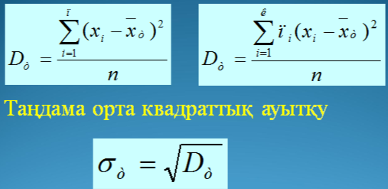  Таңдама ортаның стандартты қатесі:  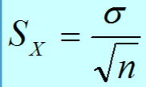  Айталык, тандалымның жиілік кестесі берілсін:  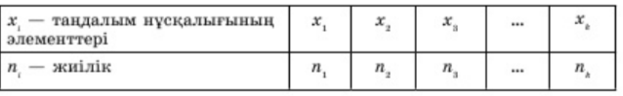  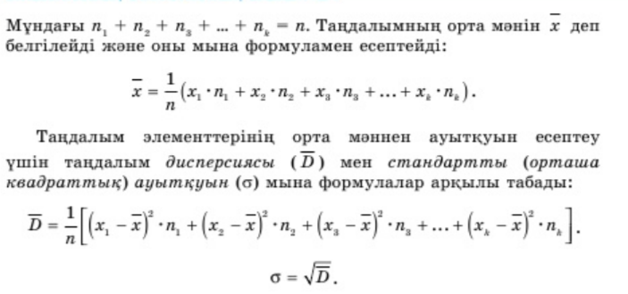 |  |  |  |  | Мұғалім ұйымдастыру кезеңінде белсенділік танытқан оқушыларды «Мадақтау сөз» әдісіарқылы бағалайды: «Жарайсың! Жақсы! Өте жақсы! Талпын!» | Тақта;  Слайд;  Оқулық  11-сынып, Алгебра және анализ бастамалары, авторы Шыныбеков Ә.Н..-Алматы,  Атамұра 2020
Сабақтың  ортасы  25минут | №2.30  Жиілік кестесі берілген:  Дескриптор:  - Жиілік кестесін дұрыс оқиды;  - Мәліметтерді талдайды;  - Жиіліктерді сәйкестендіреді  №2.31  Нүркен мен ерғазының сегіз баскетбол ойынында жинаған ұпайлары берілген.  Әрбіо ойыншының орташа ұпайы мен стандартты ауытқуын есептеңдер. Осы екі ойыншының кайсысы мықты деп ойлайсыңдар?  Дескриптор:  - Әр ойыншының орташа ұпайын есептейді;  - Стандартты ауытқуды анықтайды;  - Екі ойыншының нәтижелерін салыстырады.  №2.32  Жиілік кестесі берілген  Таңдалымның орта мәнін, дисперсиясы мен станартты ауытқуын есептеңдер  Дескриптор:  - Жиілік кестесін пайдаланады;  - Орта мәнді есептейді;  - Дисперсияны табады;  - Стандартты ауытқуды анықтайды.  №2.33 Таңдалымның интервалдық жиіліктер кестесі берілген. Тандалымның орта мәнін, дисперсиясы мен стандартты ауыткуын есептеңдер.  Дескриптор:  - Интервалдық жиілік кестесін пайдаланады;  - Орта мәнді анықтайды;  - Дисперсияны есептейді;  - Стандартты ауытқуды табады. |  |  |  |  | Бағалау  Оқушылар жеке орындап болған соң дайын жауаптар мен дескрипторлар бойынша бағалайды.  Мұғалім оқушылар жұмысын бақылап, оларға кері байланыс береді. | Тақта;  Слайд;  Оқулық  11-сынып, Алгебра және анализ бастамалары, авторы Шыныбеков Ә.Н..-Алматы,  Атамұра 2020
  Х_{і} таңдалым нұсқаларының элементтері | 1 | 5 | 9 | 13
  N_{i} жиілік | 20 | 10 | 14 | 6
  Нүркен | 23 | 17 | 31 | 25 | 25 | 19 | 28
  Ерғазы | 9 | 29 | 41 | 26 | 14 | 44 | 38
  Х_{і} таңдалым нұсқаларының элементтері | 3 | 4 | 5 | 7 | 10
  N_{i} жиілік | 1 | 2 | 3 | 4 | 2
  Интервал | [10;12) | [12;14) | [14;16) | [16;18) | [18;20) | [20;22) | [22;24)
  Жиілік
Сабақтың  ортасы  25минут | 1 Дүкенде шегелерді өлшеу арқылы сатады. Менеджер бір килограмда неше шеге бар екенін бағалау үшін бір шегенің салмағын табуға шешім қабылдады. Өлшеудің дәл мәнін алу үшін лабораториялық таразыларда әртүрлі шегелерді өлшеп , мына қатарды алды:4,47; 4,44; 4,64; 4,32; 4,45, 4,32; 4,54; 4,58; Бұдан бір шегенің массасы ретінде қандай арифметикалық орта, мода, немесе медиананы алуға болады?  Дескриптор
  Вариациалық қатар құрады
  Арифметикалық ортасын табады
  Модасын табады
  Медианасын табады
Сабақтың  соңы  5  минут | Үй жұмысы:  Сабақ соңында рефлексия жүргіземіз. (3 минут)  «Сөйлемді жалғастыр» (дәптерге жазады).  - Бүгінгі сабақта... білдім  - … үйрендім  - … қиындықттуындады  - … әлі де жұмыстануымкерек  … мағанқызықболды?  Оқушылар «теңгерім дөңгелегін»толтырады. Оқушылар жетістік критерийлері бойынша таңдау жасайды, неге ? деген сұраққа жауап береді.  Үйге тапсырма: |  |  |  |  | Бағалау  Оқушылар жеке орындап болған соң дайын жауаптар мен дескрипторлар бойынша бағалайды.  Мұғалім оқушылар жұмысын бақылап, оларға кері байланыс береді. | Тақта  Бор  Кітап  Дәптер  Интерактивті тақта  Бағалау парақтары

№32 сабақ ТЖБ

